SYTUACJA NA RYNKU PRACY W WOJEWÓDZTWIE LUBUSKIM
w lipcu 2024 roku
Na koniec lipca 2024 roku w rejestrach bezrobotnych znajdowało się 15.284 osób, co oznacza wzrost o 58 osób w stosunku do poprzedniego miesiąca, oraz wzrost o 326 osób w relacji do analogicznego miesiąca roku poprzedniego. Stopa bezrobocia w województwie lubuskim na koniec czerwca wyniosła 4,3% (dla kraju 4,9%) .
W omawianym miesiącu liczba bezrobotnych z prawem do zasiłku wyniosła 2.708 osób, więcej o 65 osób w porównaniu do miesiąca poprzedniego oraz o 193 osoby więcej w porównaniu z analogicznym miesiącem roku poprzedniego.
LICZBA BEZROBOTNYCH zarejestrowanych w powiatowych urzędach pracy województwa lubuskiego w okresie lipiec 2021 roku – lipiec 2024 roku
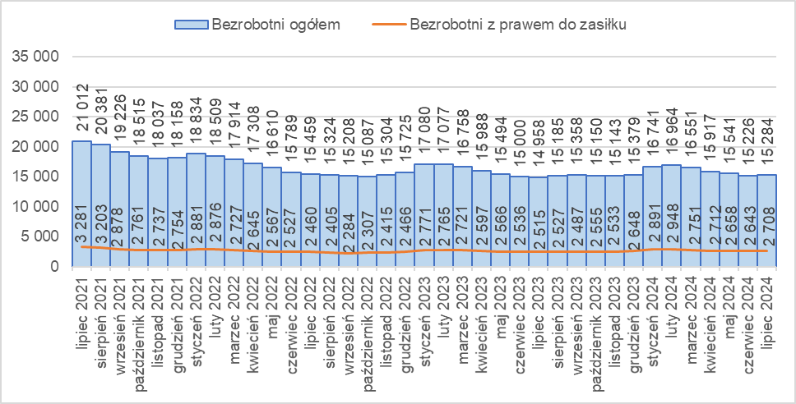
Źródło: opracowanie własne na podstawie danych PUP.
LICZBA BEZROBOTNYCH W POWIATACH województwa lubuskiego na koniec lipca 2024 roku, w relacji do analogicznego miesiąca roku poprzedniego
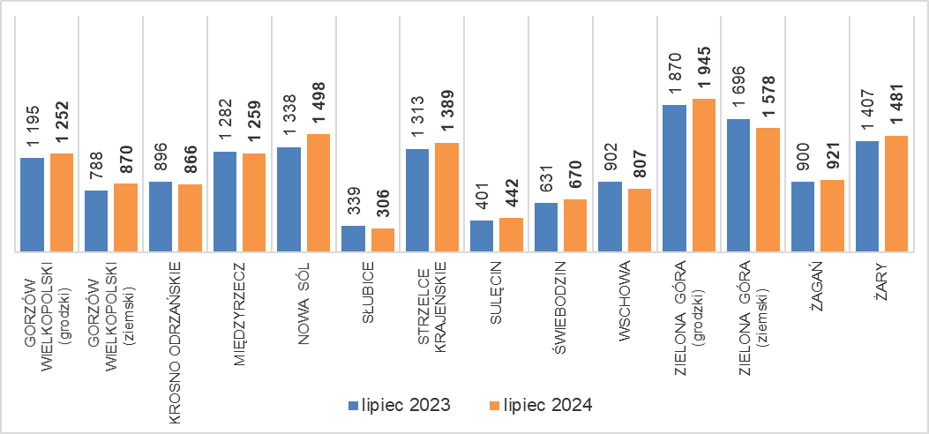
Źródło: opracowanie własne na podstawie danych PUP.
W porównaniu do analogicznego okresu roku poprzedniego w 5 powiatach odnotowano spadek liczby bezrobotnych (największy w powiecie zielonogórskim ziemskim), w 9 wzrost (największy w powiecie nowosolskim).
Od kwietnia 2022 roku odnotowuje się wyraźne zmniejszenie liczby ofert pracy składanych przez pracodawców w powiatowych urzędach pracy. W lipcu 2024 roku było ich łącznie 2.211, mniej o 488 niż w poprzednim miesiącu, oraz więcej o 106 w porównaniu z analogicznym miesiącem roku poprzedniego.
Liczba OFERT PRACY zgłoszonych do powiatowych urzędów pracy w okresie lipiec 2021 roku – lipiec 2024 roku
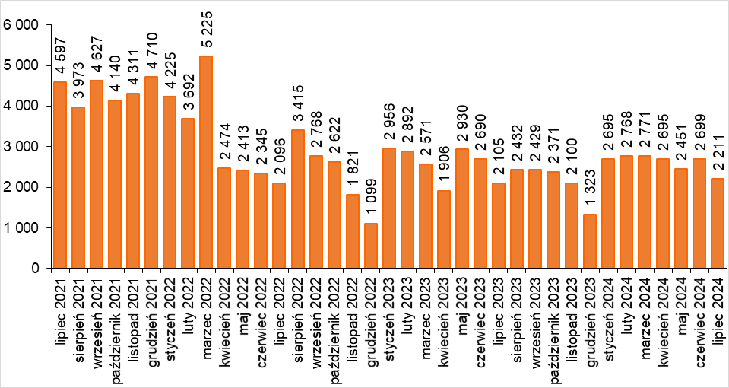
Źródło: opracowanie własne na podstawie danych PUP.
BEZROBOTNI W SZCZEGÓLNEJ SYTUACJI na rynku pracy w lipcu 2024 roku, w relacji do analogicznego miesiąca roku poprzedniego
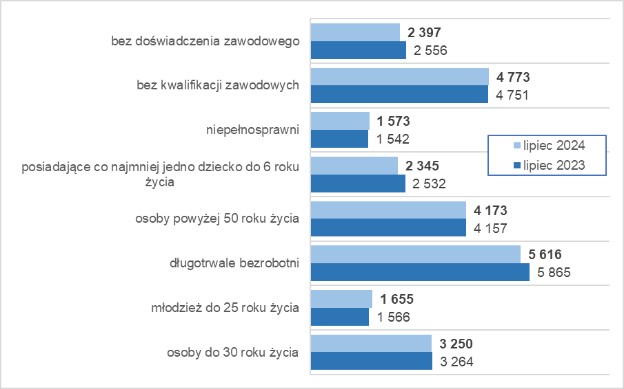
Źródło: opracowanie własne na podstawie danych PUP.
Na koniec lipca 2024 roku w rejestrach bezrobotnych było 5.616 długotrwale bezrobotnych (36,7% ogółu), 4.773 bez kwalifikacji zawodowych (31,2%), 4.173 osób powyżej 50 roku życia (27,3%), 3.250 osób do 30 roku życia (21,3%).

dane GUS - publikowane za dany miesiąc ok. 25 dnia kolejnego miesiąca

